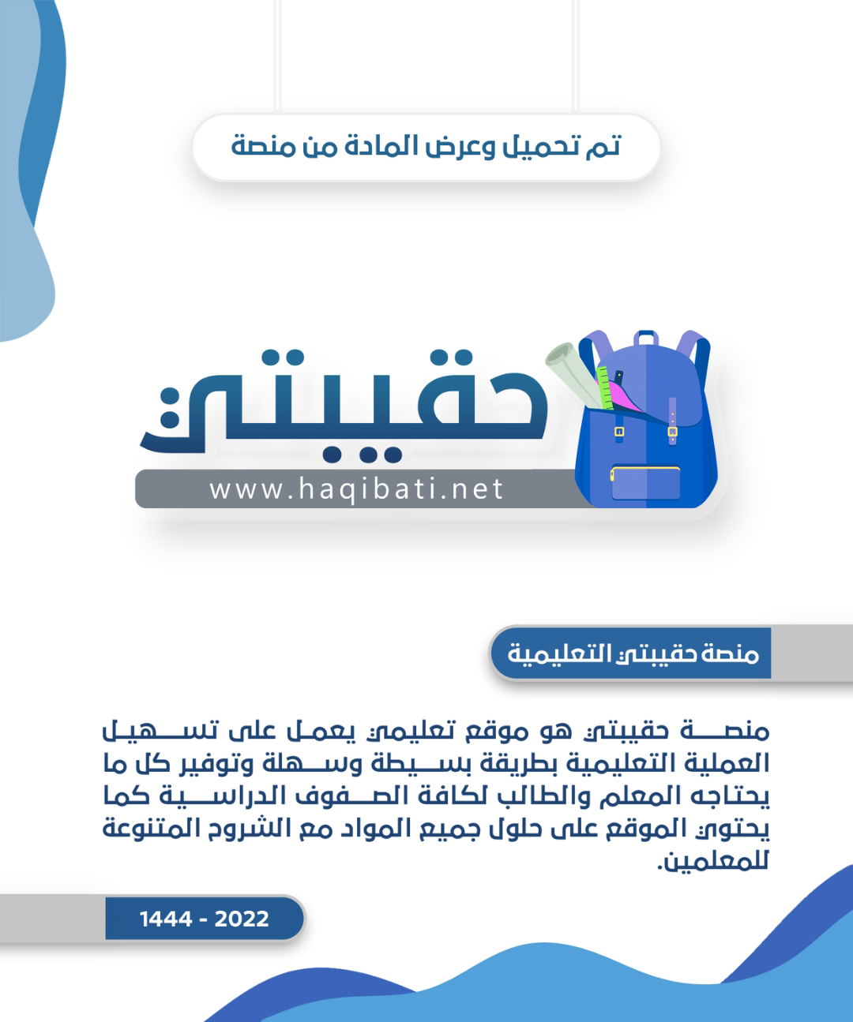

اختبار (نظري) لمقرر المهارات الرقمية لصف أول متوسط الفصل الأول ( الدور الأول )
للعام الدراسي .............. هـ
اسم الطالبة رباعياً : ................................................... الصف : ............... رقم الجلوس : .................

 |  | المقرر: المهارات الرقمية
 |  | الصف : أول متوسط
 |  | الزمن: ساعة
مدرسة المتوسطة |  | الدرجة: 15
السؤال | الأول  5 | الثاني  5 | الثالث  5 | المصححة |  | التوقيع
الدرجة |  |  |  | المراجعة |  | التوقيع
 |  |  |  | المدققة |  | التوقيع
المجموع النهائي  رقماً |  |  |  | المجموع النهائي كتابة | فقط.

عدد صفحات الاختبار ( 2 )
تعليمات الاختبارات :
- الكتابة بالقلم الأزرق فقط .
- التأكد من عدد صفحات الاختبار .
- كتابة اسمك رباعياّ ورقم الجلوس وفصلك بشكل صحيح .
- عدم محاولة الغش في الاختبار باي شكل من اشكال الغش .
- يجب التوقيع على كشف التسليم قبل تسليم ورقة الاختبار

5
السؤال الأول : اختاري الإجابة الصحيحة فيما يلي :

1- هي اللغة الوحيدة التي يفهمها الحاسب :
الصفحة التالية <<

أ | لغة البشر | ب | لغة الآلة | ج | لغة الترميز
2-لا يعتبر من المتغيرات الصحيحة :
أ | 2name | ب | Name2 | ج | name
3-أحد أنواع الحاسبات الشخصية خفيف الوزن يسهل حمله واستخدامه في أي مكان تقريباً :
أ | الحاسب المكتبي | ب | الحاسب المحمول | ج | الحاسب الخادم
4- هو مكان محجوز في ذاكرة الحاسب يستخدم لتخزين قيم يتم إدخالها :
أ | المتغيرات | ب | الثوابت | ج | الرموز
5- إحدى عمليات معالجة النصوص التي تمكنك من دمج مستند مع ملف قاعدة البيانات:
أ | دمج المراسلات | ب | ‌القارئ الشامل | ج | الحاشية السفلية

5

السؤال الثاني: ضعي علامة ( صح ) أمام العبارة الصحيحة ، وعلامة ( خطأ ) أمام العبارة الخاطئة:

1-مهمة نظام التشغيل هي التحكم بجهاز الحاسب وإدارة مواره بشكل صحيح.
2- تنقسم المتغيرات إلى قسمين هي الاعداد الصحيحة والاعداد العشرية.
3- في برنامج مايكروسفت وررد يمكن في دمج المراسلات إنشاء قائمة مستلمين مخصصة .
4- أجهزة الإدخال تقاس سعتها بالبايت والكيلوبايت والميجابايت والجيجابايت والتيرابايت .
5-لا يمكن إزالة برنامج مثبت على الحاسب الخاص بك بمجرد تثبيته .

5
السؤال الثالث: صلي بين اشكال مخطط الانسياب و وصفها:

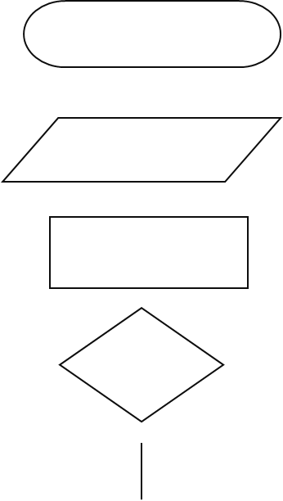
- تنفيذ عملية رياضية .

- اتخاذ قرارات ( نعم أو لا ) .

- الإشارة الى بداية ونهاية البرنامج .

- استقبال وعرض البيانات (ادخال/اخراج ).

- عرض التسلسل الذي يجب تنفيذ الخطوات به .

انتهت الأسئلة ... أتمنى لكم التوفيق والنجاح
معلمة المادة : مديرة المدرسة :
 |  | المقرر: المهارات الرقمية
 |  | الصف: الأول متوسط
 |  | الزمن: ساعة واحدة
متوسطة |  | الزمن: ساعة واحدة

اختبار نهاية الفصل الدراسي الأول للعام1446هـ
السؤال | س1 | س2 | المجموع النهائي |  | المصحح |  | التوقيع
الدرجة |  |  | الدرجة رقماً | الدرجة كتابة | المراجع |  | التوقيع
الدرجة |  |  |  | فقط

اسم الطالب/ رقم الجلوس ( )

السؤال الأول: ضع المصطلح أمام التعريف المناسب له :-

5

المقطع البرمجي | الحاسب | دمج المراسلات | لغة برمجة بايثون | المخطط الانسيابي

جهاز إلكتروني لديه القدرة على معالجة وتخزين واسترجاع البيانات
لغة عالمية مفتوحة المصدر وسهلة التعلم تعتمد على كتابة الاكواد البرمجية وتعد سهلة للمبتدئين
من أنواع المخططات البيانية يستخدم لتمثيل الخوارزمية ويعرض الخطوات التي تحتاج إلى اتباعها بالترتيب الصحيح
إحدى عمليات معالجة النصوص التي تمكنك من دمج مستند مع ملف قاعدة البيانات
مجموعة من الأوامر المكتوبة بلغة برمجة معينة لتنفيذ مهمة محددة

السؤال الثاني : أ- اختر الاجابة الصحيحة بوضع علامة عند الاجابة الصحيحة:-

10

1- الميكروفون يعتبر من ضمن أجهزة ......... للحاسب :
 | الاخراج |  | الادخال |  | التخزين
2- هي بمثابة المركز الرئيس للحاسب الذي تتصل به جميع الأجزاء الأخرى:
 | القرص الصلب |  | اللوحة الأم |  | ذاكرة الوصول العشوائي
3- أول مراحل انشاء البرنامج:
 | رسم المخطط الانسيابي |  | تحديد المشكلة |  | كتابة الخطوات الخوارزمية
4- اللغة الوحيدة التي يفهمها الحاسب هي لغة:
 | سكراتش |  | الآلة |  | اللغة الانجليزية
5- يُعد .............. بمثابة بيئة العمل الرئيسة للحاسب الخاص بك:
 | نظام التشغيل |  | نظام الاخراج |  | نظام السلامة

ب- ضع علامة (√) أو (Х) أمام العبارات التالية:-

1 | إتمام الدمج هو أول خطوات إنشاء مستندات دمج المراسلات
2 | من الشروط الواجب توفرها في اسم المتغير أن يبدأ برقم
3 | القرص الصلب يُعد العقل بالنسبة للحاسب
4 | عند وجود الكثير من الملفات على سطح المكتب يفضل تنظيمها في مجلدات
5 | تستطيع مشاهدة محتويات ملف في المجلد دون فتحه  انتهت الاسئلة

